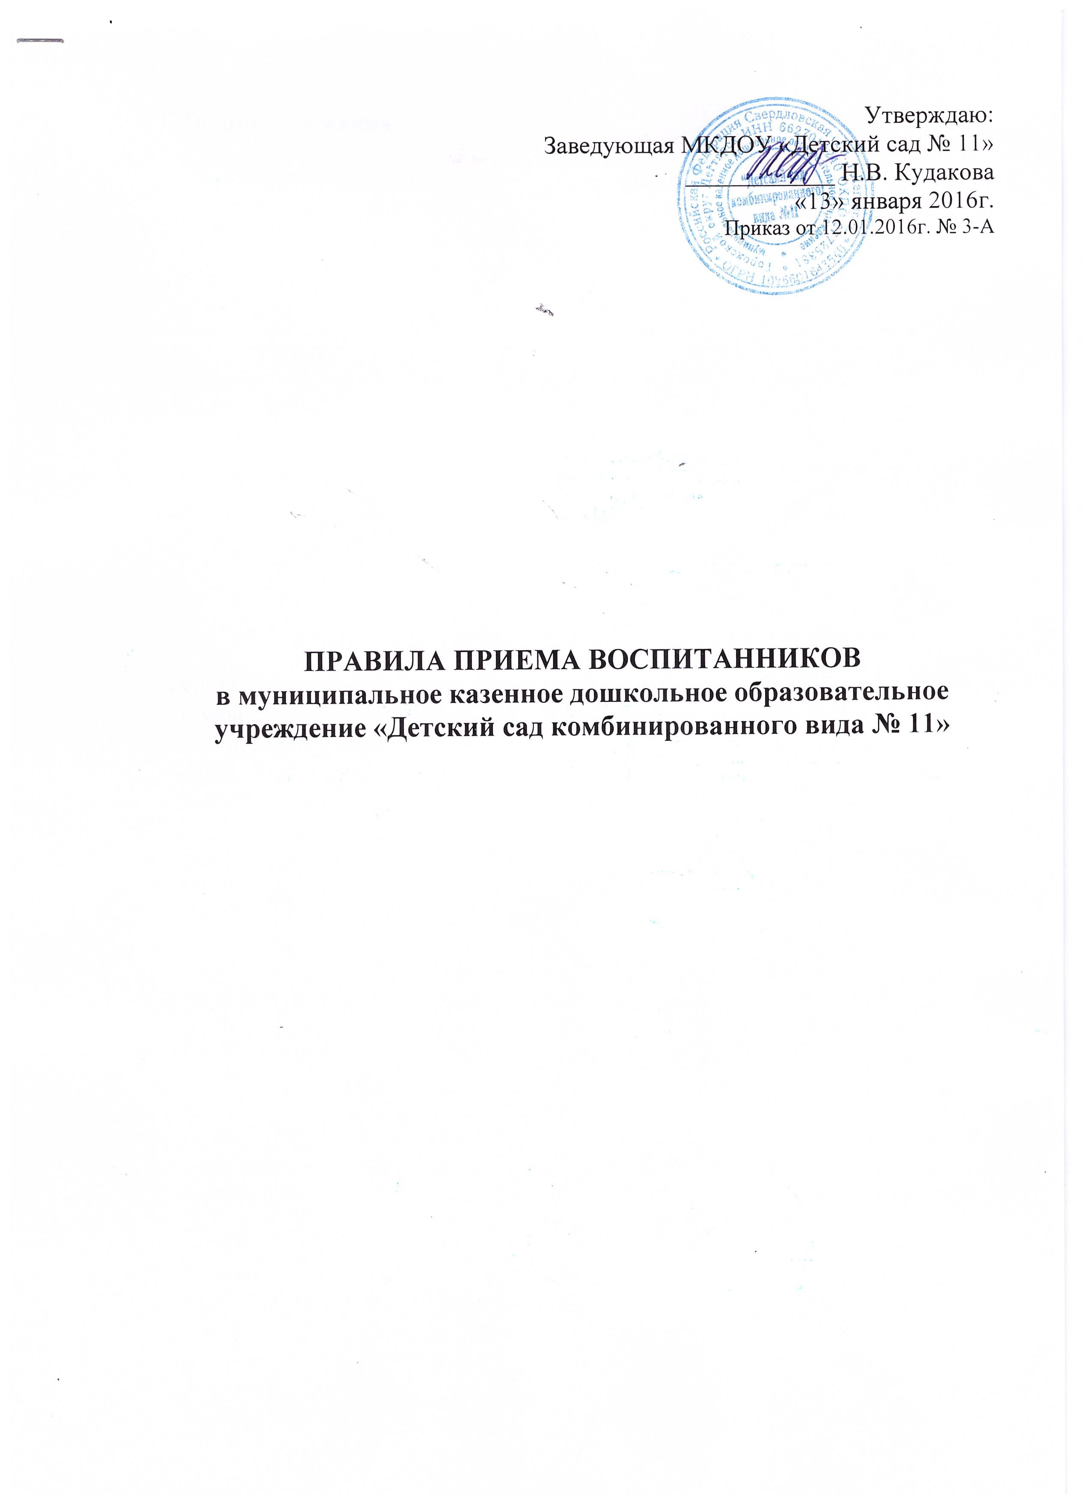
1. Общие положения
1.1. Правила о приеме воспитанников в муниципальное казенное дошкольное образовательное учреждение «Детский сад комбинированного вида № 11» (далее – ДОУ) разработано в соответствии с Федеральным законом Российской Федерации от 29.12.2012г. № 273 «Об образовании в Российской Федерации», Приказом Минобрнауки России от 08.04.2014 № 293 «Об утверждении Порядка приема на обучение по образовательным программам дошкольного образования», Уставом МКДОУ «Детский сад № 11»
1.2. Настоящее Правила определяют правила приема в ДОУ всех граждан, имеющих право на получение дошкольного образования, а также прием в ДОУ граждан, имеющих право на получение дошкольного образования и проживающих на территории, за которой закреплено ДОУ.
1.3. В приеме ребенка в ДОУ может быть отказано лишь в случае отсутствие в нем свободных мест.
1.4. МКДОУ «Детский сад № 11» обязан ознакомить родителей (законных представителей) с Уставом, лицензией на осуществление образовательной деятельности, с Основной общеобразовательной программой - образовательной программой дошкольного образования МКДОУ «Детский сад № 11» и другими документами, регламентирующими организацию и осуществление образовательной деятельности, права и обязанности воспитанников.
2. Правила приема в ДОУ
2.1 Прием детей в ДОУ осуществляется в течение всего календарного года при наличии свободных мест.
2.2 Прием детей в ДОУ осуществляется по личному заявлению родителя (законного представителя) при предъявлении оригинала документа, удостоверяющего личность родителя (законного представителя), либо оригинала документа, удостоверяющего личность иностранного гражданина и лица без гражданства в Российской Федерации в соответствии со статьёй 10 Федерального закона от 25 июля 2002 г. № 115-=ФЗ «О правовом положении иностранных граждан в Российской Федерации».
2.3 В заявлении родителями (законными представителями) ребенка указываются следующие сведения:
а) фамилия, имя, отчество (последнее – при наличии) ребенка;
б) дата и место рождения ребенка;
в) фамилия, имя, отчество (последнее – при наличии) родителей (законных представителей) ребенка;
г) адрес места жительства ребенка, его родителей (законных представителей);
д) контактные телефоны родителей (законных представителей) ребенка.
2.4 Прием детей, впервые поступающих в ДОУ, осуществляется на основании медицинского заключения.
2.5 Родители (законные представители) ребенка, проживающие на закрепленной территории, для зачисления ребенка в ДОУ дополнительно предъявляют:
- оригинал свидетельства о рождении ребенка или документ, подтверждающий родство заявителя (или законность представителя прав ребенка);
- свидетельство о регистрации ребенка по месту жительства или по месту пребывания на закрепленной территории или документ, содержащий сведения о регистрации ребенка по месту жительства или по месту пребывания;
2.6 Родители (законные представители) детей, являющихся иностранными гражданами или лицами без гражданства, дополнительно предъявляют документ, подтверждающий родство заявителя (или законность представления прав ребенка), и документ, подтверждающий право заявителя на пребывание в Российской Федерации.
2.6 Иностранные граждане и лица без гражданства представляют все документы на русском языке или вместе с заверенным в установленном порядке переводом на русский язык.
2.7 Копии предъявляемых при приеме документов хранятся в ДОУ в личном деле ребенка на время обучения ребёнка.
2.8 Дети с ограниченными возможностями здоровья принимаются в ДОУ на обучение по Адаптированной образовательной программе дошкольного образования только с согласия родителей (законных представителей) и на основании рекомендаций психолого-медико-педагогической комиссии.
2.9 Факт ознакомления родителей (законных представителей) ребенка, в том числе через информационные системы общего пользования, с лицензией на осуществление образовательной деятельности, уставом ДОУ и иными документами фиксируется в заявлении о приеме и заверяется личной подписью родителей (законных представителей) ребенка.
2.10 Также подписью родителей (законных представителей) ребенка фиксируется согласие на обработку их персональных данных и персональных данных ребенка в порядке, установленном законодательством Российской Федерации.
2.11 Заявление о приеме в ДОУ и прилагаемые к нему документы, представленные родителями (законными представителями) детей, регистрируются заведующей ДОУ или уполномоченным им должностным лицом, ответственным за прием документов, ДОУ, перечне представленных документов.
2.12 После приема документов ДОУ заключает договор об образовании по образовательным программам дошкольного образования с родителями (законными представителями) ребенка.
2.13 Заведующая ДОУ издает приказ о зачислении ребенка в ДОУ в течение трех рабочих дней после заключения договора.
2.14 На каждого ребенка, зачисленного в ДОУ заводится личное дело, в котором хранятся все данные документы.
3. Плата, взимаемая с родителей (законных представителей) за присмотр и уход за детьми
3.1.Взимание платы с родителей за присмотр и уход за детьми
производится в соответствии с законодательством Российской Федерации.
От платы за содержание детей в дошкольной образовательной организации освобождаются:
на 100%:
- семьи с детьми-инвалидами;
- дети - сироты и дети, оставшиеся без попечения родителей.
От платы за содержание детей в дошкольной образовательной организации освобождаются:
на 50%: - многодетные семьи.
Родителям (законным представителям) выплачивается также компенсация внесенной ими родительской платы:
- на первого ребенка в размере 20 %;
- на второго ребенка в размере 50%;
- на третьего ребенка и последующих детей в размере 70%.
Плата за присмотр и уход за детьми вносится в срок до 20 числа текущего месяца.
4. Основания для прекращения образовательных отношений
4.1. Образовательные отношения прекращаются в связи с отчислением воспитанника из ДОУ в следующих случаях:
1) в связи с получением образования (завершением обучения);
2) досрочно в следующих случаях:
- по инициативе родителей (законных представителей) воспитанника, в том числе в случае перевода воспитанника для продолжения освоения образовательной программы в другую организацию, осуществляющую образовательную деятельность;

- по обстоятельствам, не зависящим от воли родителей (законных представителей) несовершеннолетнего воспитанника и ДОУ, в том числе в случае ликвидации ДОУ;

3) досрочное прекращение образовательных отношений по инициативе родителей (законных представителей) несовершеннолетнего воспитанника не влечет за собой возникновение каких-либо дополнительных, в том числе материальных, обязательств перед ДОУ.
4) основанием для прекращения образовательных отношений является распорядительный акт ДОУ об отчислении воспитанника из ДОУ. Если с родителями (законными представителями) несовершеннолетнего воспитанника заключен договор об оказании платных образовательных услуг, при досрочном прекращении образовательных отношений такой договор расторгается на основании распорядительного акта ДОУ об отчислении воспитанника из этой организации. Права и обязанности воспитанника, предусмотренные законодательством об образовании и локальными нормативными актами ДОУ, прекращаются с даты его отчисления из ДОУ.
4.2. Заведующая ДОУ принимает заявление от родителей (законных представителей) и на основании данного заявления издает приказ об отчислении воспитанника из ДОУ.

5. Делопроизводство
5.1. Приказы о зачислении воспитанников, о переводе в следующую возрастную группу, а также личные дела воспитанников хранятся в ДОУ до прекращения образовательных отношений.

